**CN_11_15_CO_REC270 M101ap**

**IMAGEN 1**

210504787

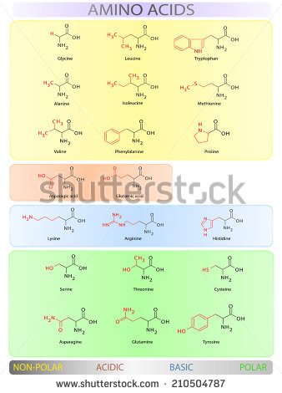

Cambiar: Non polar por No polares, Acidic por Ácidos, Basic por Básicos, Polar por Polares (conservando el color de los nombres).

**IMAGEN 2**

366474164

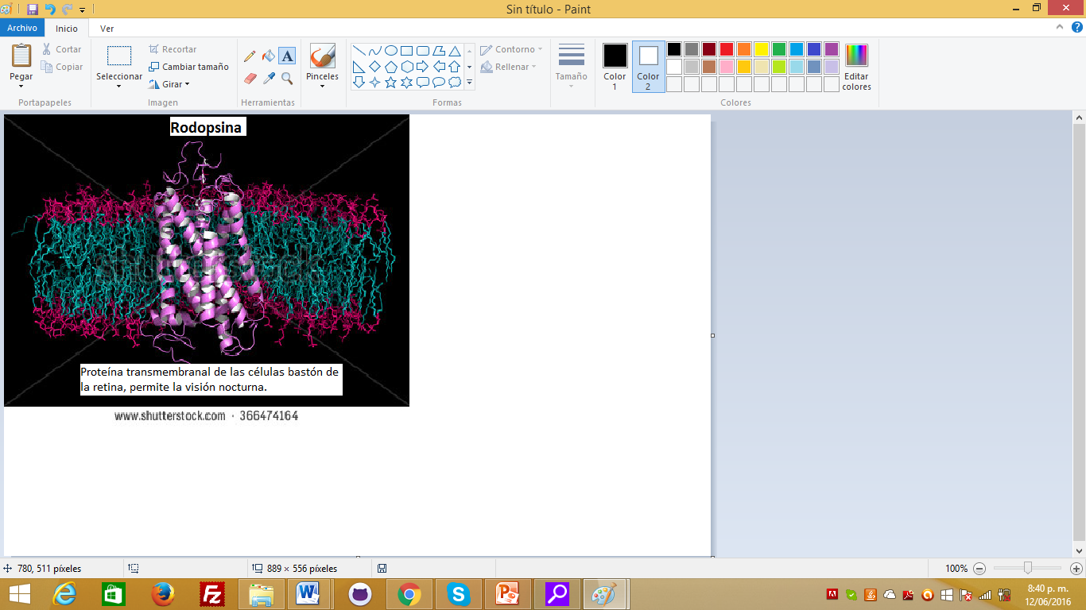

Agregar el título y el texto

**IMAGEN 3**

83367751



**IMAGEN 4**

136631204

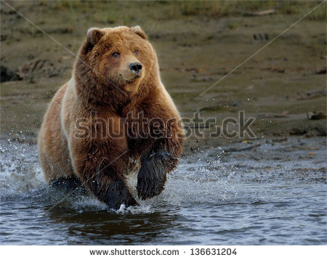

**IMAGEN 5**

96051434

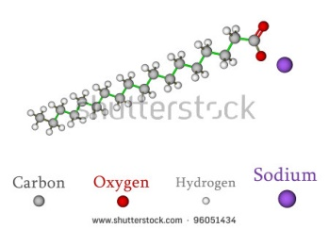

Cambiar: Carbon por Carbono, Oxygen por Oxígeno, Hydrogen por Hidrógeno, Sodium por Sodio.

**IMAGEN 6**

265305257

